Теплопроводность, детерминированное горение
Этап № 1
Содержание

1 Цель работы
Изучить методы математического моделирования на примере теплопроводности и детерминированного горения.

2 Задачи проекта
- Написать программу, решающую одномерное уравнение теплопроводности с адиабатическими граничными условиями, используя явную разностную схему. Исследовать поведение численного решения при различных значениях $χ∆t/h2$.
- Исследовать влияние $E$ на режим горения. При каком минимальном значении $E$ возникает пульсирующий режим?
- По профилю $N\left(x\right)$ рассчитать положение фронта. Достаточно точным и простым способом является нахождение координаты с $N=0,5$. Предлагается воспользоваться линейной интерполяцией между двумя соседними точками. Построить график скорости горения от координаты фронта.

3 Определения
- Горение — это яркий и сложный природный процесс, который можно описать с помощью относительно простых моделей.
- Детерминированное горение - это процесс горения, который подчиняется определенным законам физики и химии.
- Теплопроводность — это передача тепла в веществе от горячих участков к холодным за счет взаимодействия частиц.

4 Основная часть

4.1 Размерная система уравнений

4.1.1 Закон Аррениуса для реакции первого порядка
Будем моделировать $ХР$ простейшим образом: вещество вида $A$ переходит в $B$, при этом выделяется тепло. Для скорости $ХР$ воспользуемся законом Аррениуса для реакции первого порядка:
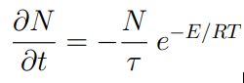
- $N$ — доля непрореагировавшего вещества $A$, меняющаяся от $1$ — исходное состояние, до $0$ — все прореагировало.
- $E$ — энергия активации $ХР$.
- $τ$ — характерное время перераспределения энергии.
- $T$ — температура в данной точке.

4.2 Размерная система уравнений

4.2.1 Одномерный случай
В одномерном случае необходимо добавить уравнение теплопроводности с дополнительным членом, отвечающим за энерговыделение:
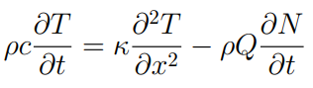
- $ρ$ — плотность,
- $c$ — удельная теплоемкость.
- $κ$ — коэффициент теплопроводности.
- $Q$ — удельное энерговыделение при $ХР$.

4.3 Размерная система уравнений

4.3.1 Одномерный случай
В этой системе уравнений возможен режим в виде самостоятельно распространяющейся волны горения:
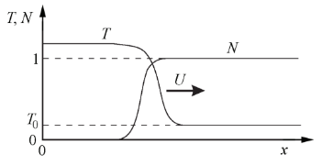

4.4 Система уравнений для безразмерных величин
Поделив уравнение теплопроводности на $ρQ$ и перейдя к безразмерным температуре $T˜=cT/Q$ и энергии активации $E˜=cE/\left(RQ\right)$, получим систему уравнений:
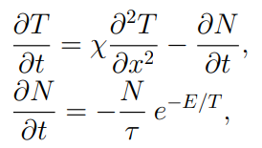
$χ$ = κ/ρc называется коэффициентом температуропроводности.
Из имеющихся в системе уравнений и трех параметров наиболее интересна безразмерная энергия активации $E$, равная отношению энергии активации к теплоте реакции. Именно этот параметр определяет режим волны горения, а остальные параметры $τ$ и $χ$ только масштабируют явление во времени и в пространстве.

4.5 Различные режимы горения

4.5.1 Одномерный случай
- Первый режим — скорость распространения волны постоянна, а профили температуры и концентрации переносятся вдоль оси $X$ не деформируясь.
- Второй режим — скорость волны переменная, и горение распространяется в виде чередующихся вспышек и угасаний. От значения параметра $E$, зависит какой режим реализуется.

4.6 Различные режимы горения

4.6.1 Двумерный случай
Для моделирования волны горения в двумерном случае в уравнение:
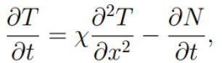
Нужно добавить перенос тепла по второй координате:
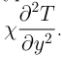

4.7 Различные режимы горения

4.7.1 Спиновое горение
Кроме стационарного и пульсирующего режимов для этой двухмерной системы возможен третий режим распространения волны горения — спиновый. При этом фронт состоит из нескольких зон горения, распространяющихся по винтовой линии вдоль цилиндра.
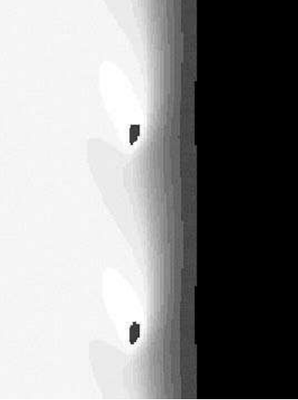

4.8 Явная разностная схема
Рассмотрим численные методы решения одномерного уравнения теплопроводности без химических реакций:
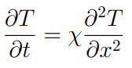
Для этого в уравнении теплопроводности заменим частные производные на разностные:
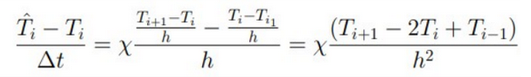

4.9 Явная разностная схема
Теперь, чтобы учесть $ХР$, добавим к прошлой формуле изменение безразмерной температуры за счет энерговыделения в химических реакциях за шаг по времени:
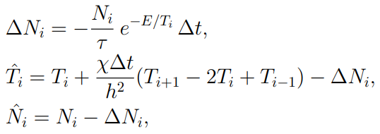
$i=1,2,...,n$

4.10 Неявные разностные схемы
Явная схема, устойчива:
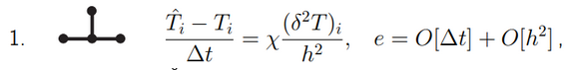
Неявная схема, всегда устойчива:
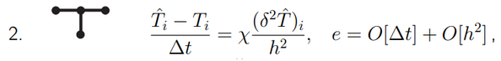
Неявная схема Кранка-Николсон, всегда устойчива:
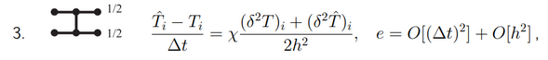

4.11 Неявные разностные схемы
Преобразовав выражение для третьей схемы, получим систему n уравнений:
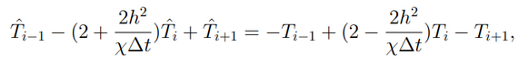

5 Заключительная часть

5.1 Результаты
Мы рассмотрели понятия теплопроводности и горения (детерминированного в том числе). Мы познакомились с понятиями, используемыми при изучении и построении уравнений теплопроводности и детерминированного горения.

5.2 Источники
Медведев Д. А., Куперштох А. Л., Прууэл Э. Р., Сатонкина Н. П., Карпов Д. И. Моделирование физических процессов и явлений на ПК: Учеб. пособие / Новосибирск: Новосиб. гос. ун-т., 2010. — 101 с.

